中标结果公示详情
公告编号：汕建交（2014）79 工程编号：440500201412050102
工程名称：汕头市长江路（天山路—泰山路）维修改造工程项目勘察设计
招标人：汕头市住房和城乡建设局 联系电话：0754-88572043
招标代理机构：广东省机电设备招标中心有限公司 联系电话：0754-83652955
工程地点：汕头市长江路
建设规模：长江路（天山路-泰山路）约2300米，宽30-48米，工程估算总投资约1.25亿元。
资金来源及构成：100%财政资金
招标内容：长江路（天山路—泰山路）维修改造工程勘察、初步设计、施工图设计、工程概算、施工期间的勘察设计服务及竣工验收服务等。
开标日期： 2015年1月13日
评委主任：王笃贤
评标委员会成员：陈桂宜、郑永卯、戴再锋、朱贤涛。
第一中标候选人：深圳华粤城市建设工程设计有限公司（牵头人）、汕头市粤东工程勘察院
设计方案展示：
第二中标候选人：中国市政工程中南设计研究总院有限公司
设计方案展示：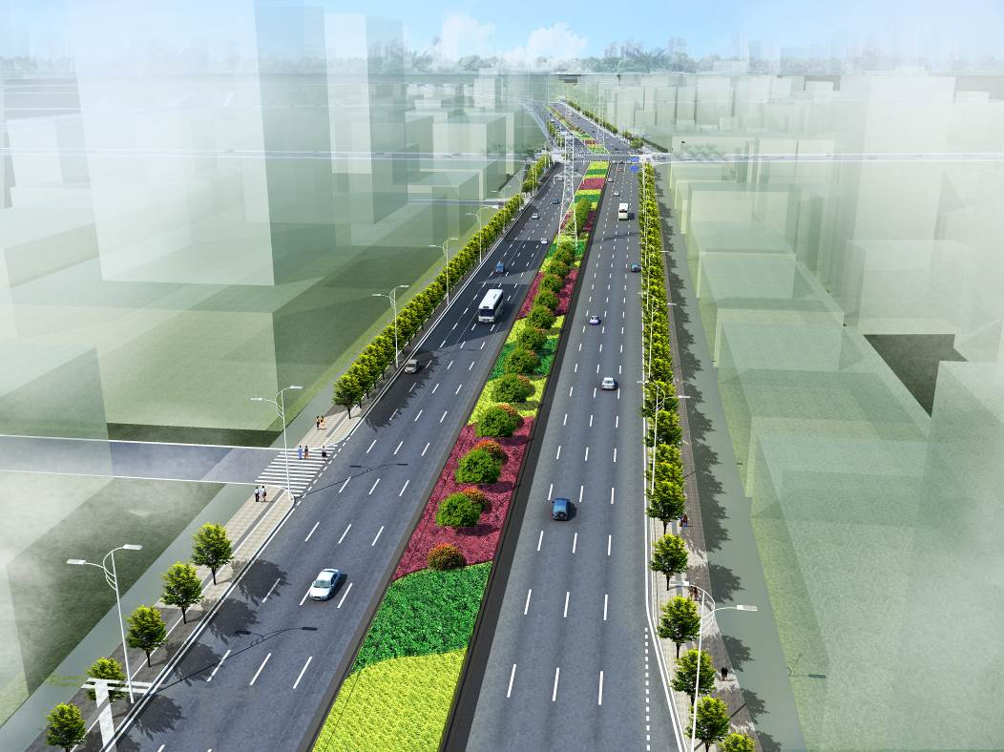
第三中标候选人：广州市市政工程设计研究院
设计方案展示：
行政监督部门：汕头市住房和城乡建设局 联系电话：0754-88567119
项目核准部门：汕头市发展和改革局 联系电话：0754-88275115
监察部门：汕头市监察局 联系电话：0754-12388
公示期限：自本公示送达交易中心翌日起算不少于五日。
公示地点及媒体：汕头市建设工程交易中心公告栏
汕头建设网（www.stjs.gov.cn）

公示送达日期：2015年1月14日
公示结束日期：2015年1月21日

